Verdeckt liegende Kettenschubantriebe für rundes Flachdach Fenster

Rund von oben wie unten

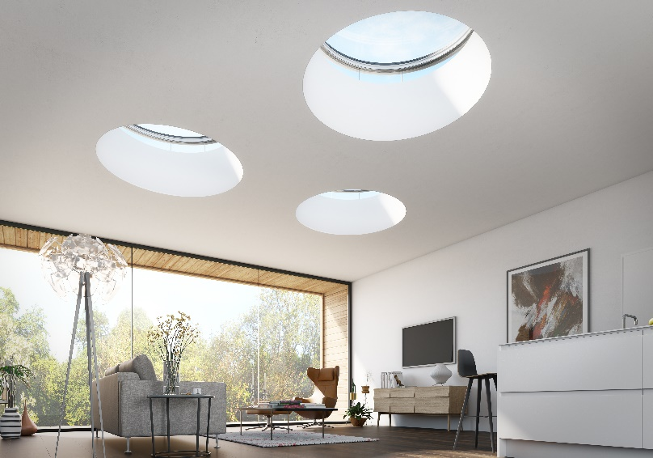
Lüftbar war das LAMILUX Flachdach Fenster F100 rund schon immer, doch nun lassen sich auch verdeckt liegende Antriebe integrieren. Dies hat optische und funktionale Vorteile.

Lange tüftelten die LAMILUX Entwickler bis sie eine Lösung fanden, einen vormals eckigen Antrieb in die runde Profilstruktur des Flachdach Fensters zu integrieren. Mit Erfolg: Verfügbar sind die neuartigen verdeckten Antriebe aktuell für runde Elemente mit einem OKD-Maß von 120 und 150 Zentimetern. Diese großen Flachdach Fenster wirken nun ohne sichtbare Lüftungsantriebe noch stilvoller und hochwertiger. Gerade für architektonisch ansprechende Ansichten eignen sie sich deshalb besonders gut.
Mit dieser Innovation ist es nun auch erstmals möglich, mittels runder Flachdach Fenster Räumlichkeiten zu lüften, ohne dadurch optische Beeinträchtigungen in Kauf nehmen zu müssen. Das schafft gleichermaßen ein gesundes, natürliches Gebäudeklima sowie einen attraktiven Designvorteil.
Über das Flachdach Fenster F100 rund
Das runde Flachdach Fenster vereint Ästhetik, architektonischen Reiz und ausgezeichnete Energiewerte. Auch in der Größe zeigt es sich sehr flexibel: Bei einer Aufsatzkranzhöhe von 30, 50 oder 70 Zentimetern und einem Durchmesser von 60 bis 180 Zentimetern passt es sich in alle Gebäudesituationen ein und sorgt für einen konzentrierten und stimmungsvollen Lichteinfall. Das Flachdach Fenster ist mit einer 2- oder 3-fach-Verglasung erhältlich und auf einem runden, komplett wärmegedämmten Aufsatzkranz aus glasfaserverstärktem Kunststoff montiert.
Mit dem Flachdach Fenster F100 gehören Schmutzkanten zudem der Vergangenheit an. Denn dank Structural-Glazing-Technologie bietet es einen stufenlosen Übergang vom Einfassrahmen zur Verglasung und damit einen ungehinderten Ablauf des Regenwassers.
…

Über die LAMILUX Heinrich Strunz GmbH
Seit über 70 Jahren produziert LAMILUX qualitativ hochwertige Tageslichtsysteme aus Kunststoff, Glas und Aluminium. Architekten, Bauingenieure, Bauplaner und Dachdecker setzen die LAMILUX CI-Systeme sowohl beim Bau von Industrie-, Verwaltungs- und Hallenkomplexen als auch im privaten Wohnungsbau ein. Ihre bauliche Funktion besteht vor allem in der optimalen Lenkung natürlichen Lichts in das Innere von Gebäuden. Mit steuerbaren Klappensystemen ausgestattet dienen sie auch als Rauch- und Wärmeabzugsanlagen (RWA) und energieeffiziente Einrichtung für die natürliche Be- und Entlüftung von Gebäuden. Die Bandbreite der LAMILUX CI-Systeme reicht von Lichtkuppeln über Lichtbänder bis hin zu ästhetisch formgebenden Glasdachkonstruktionen. Große Kompetenzen besitzt das Unternehmen in der Entwicklung und Herstellung von Gebäudesteuerungen von Rauch- und Wärmeabzugsanlagen sowie Lüftungs- und Sonnenschutzeinrichtungen. Mit rund 1200 Beschäftigten hat LAMILUX in seinen beiden Unternehmensbereichen – LAMILUX Tageslichtsysteme und LAMILUX Composites – 2018 einen Umsatz von 317 Millionen Euro erwirtschaftet.

www.lamilux.de

